مختبر التحسس النائي للغلاف الجوي
تجربة رقم (2): حساب المسافة بين الأرض والشمس وزاوية سمت الشمس لمدن مختلفة من العراق
هدف التجربة:

حساب المسافة بين الأرض والشمس وزاوية سمت الشمس لمدن مختلفة من العراق ولجميع ايام السنة
نظرية التجربة:

دوران الشمس حول الأرض
تدور الارض حول الشمس بمدار اهليجي وكما مبين في الشكل أدناه: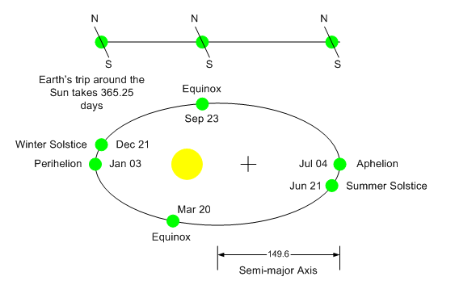
حيث اقرب مسافة بين الارض والشمس تحدث في 3 تموز تقريبا وابعد مسافة تحدث في 3 كانون الثاني تقريبا ويمكن حساب المسافة بين الارض والشمس من المعادلة:
$r=\frac{r_{0}}{\sqrt{1+0.033cos⁡(\frac{2πdn}{365})}}$(1)
حيث $r_{0}$ يمثل متوسط المسافة بين الارض والشمس ويساوي وحدة فلكية (AU) و $dn$ يمثل تسلسل اليوم في السنة (1 كانون الثاني =1).
تعرف زاوية سمت الشمس بالنسبة لراصد على سطح الأرض بأنها الزاوية بين الشعاع الشمسي والعمود على سطح الأرض وكما مبين في الشكل أدناه:
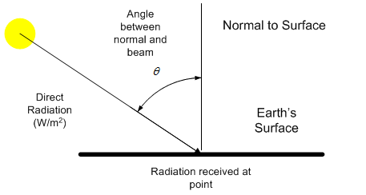
ويمكن حساب هذه الزاوية من المعادلة:
$\cos{z}=sinϕsinδ+cosϕcosδcosω$(2)
حيث $ϕ$ تمثل خط العرض (بالدرجات) و $δ$ زاوية ميل الشمس (بالدرجات) و $ω$ هي الزاوية الساعية (بالدرجات).
ويمكن حساب كل من $δ$ و $ω$ من المعادلات الاتية:
$δ=23.45sin\left[\left(\frac{2π}{365}\right)(dn+284)\right]$(3)
$ω=15(t-12)$(4)
حيث t الزمن بالتوقيت الشمسي بالساعات.

المطلوب:

حساب المسافة بين الأرض والشمس بالوحدات الفلكية لجميع ايام السنة
- تحديد الأيام التي تكون فيها الأرض في اقرب مسافة وفي ابعد مسافة عن الشمس
- حساب زاوية ميل الشمس لجميع ايام السنة
- حساب طول النهار بالساعات ليوم 24 شباط لمدينة بغداد
- حساب الزاوية الساعية لجميع اوقات اليوم
- حساب زاوية سمت الشمس عند الظهر لجميع أيام السنة لمدينة بغداد
- مناقشة النتائج

